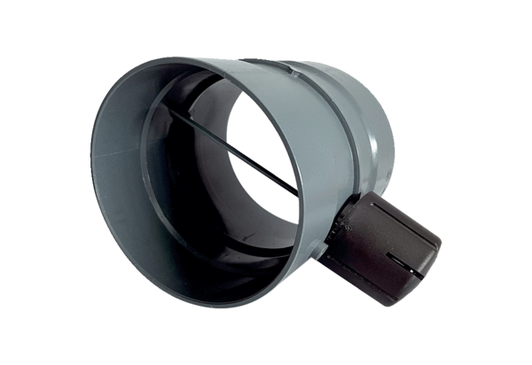Manuální škrtící klapka MDKI 20Obsah dodávky: 1 kusSortiment: C
Typové číslo: 0073.0480Výrobce: MAICO

